ООО"Строй-Мери"

Тел.+7(981)-727-99-97

ПРАЙС-ЛИСТ
Наименования | Кол-во шт. на поддоне | Кол-во шт. в кв.м. | Размер в мм. | Цена с НДС
 |  |  |  | серая | цветная
«Брусчатка»  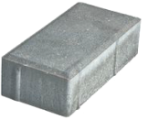 | 500шт | 50шт. | 200х100х60  200х100х70  200х100х80 | цена договорная | цена договорная
«Бордюр 15»  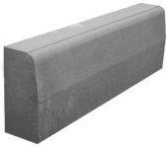 | 12 |  | 1000х30х15 | цена договорная
«Бордюр 8»  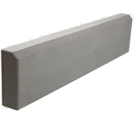 | 24 |  | 1000х20х8 | цена договорная
Наименования | Кол-во шт. на поддоне | Кол-во шт. в кв.м. | Размер в мм. | Цена с НДС
 |  |  |  | серая | цветная
«Волна»  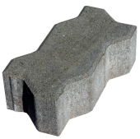 | 10 | 40 | 237х103х60 | цена договорная | цена договорная
«Катушка»  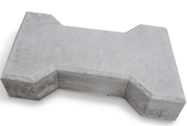 | 10 | 40 | 225х136х60 | цена договорная | цена договорная
«Английский булыжник»  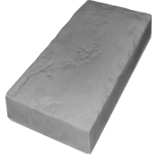 | 10 | 32 | 250х120х60 | цена договорная | цена договорная
«Соты»  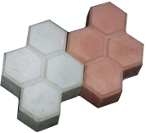 | 10 | 38 | 225х180х45 | цена договорная | цена договорная
Гжелка  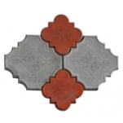 | 10 | 12 | 220х220х45  298х298х45 | цена договорная | цена договорная
«Паутинка»  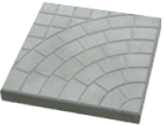 | 10 | 8  6 | 350х350х50  400х400х50 | цена договорная | цена договорная
«Цветок»  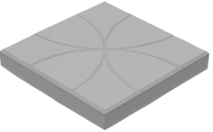 | 10 | 8 | 350х350х450 | цена договорная | цена договорная
«8 кирпичей»  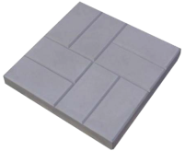 | 10 | 6 | 400х400х50 | цена договорная | цена договорная
«12 кирпичей»  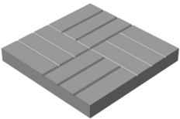 | 10 | 4 | 500х500х60 | цена договорная | цена договорная
«Тучка»  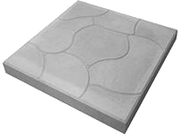 | 10 | 11 | 300х300х30 | цена договорная | цена договорная
«Паркет»  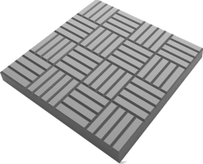 | 10 | 11 | 300х300х30 | цена договорная | цена договорная
«Сетка»  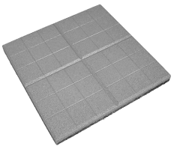 | 10 | 8 | 350х350х50 | цена договорная | цена договорная
Облицовочная плитка |  |  | 270х330х10  270х130х10 | цена договорная | цена договорная
Водосток |  |  | 500х210х60  500х160х60 | цена договорная | цена договорная
Бордюр садовый |  |  | 500х210х70  500х210х40 | цена договорная | цена договорная

